# Обычный день

## Активности дня:

1. Встать с кровати
2. Умыться, привести себя в порядок
3. Одеться
4. Зарядка
5. Душ
6. Выпить кофе
7. Прийти в кампус
8. Учеба
9. Тренировка
10. Обед
11. Общение с пирами
12. Чтение книги
13. Подготовка ко сну
14. Лечь спать

## 

## Цель 1: Забота о здоровье

## Пользователи: я

## Потребности: подготовиться к новому дню и в течение дня не забывать заботиться о своем здоровье

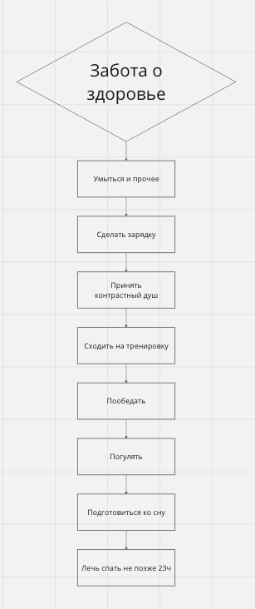

## Цель 2: Учеба и развитие

## Пользователи: я

## Потребности: выполнить максимум задач по учебным проектам, повысить продуктивность и не забывать отдыхать и переключаться.

